 | Soutien linguistique aux migrants  Une boîte à outils du Conseil de l’Europe | 

57 - Scénario : utiliser des applications comme
Google Maps dans la nouvelle langue

Objectif: pratiquer quelques mots clés et expressions pertinents pour trouver son chemin, et informer les migrants sur les différentes façons d'utiliser des applications comme Google Maps.

Situations de communication
- Comprendre et pouvoir donner des informations simples.
- Comprendre des instructions simples.

Matériaux
- Images, icônes et logos relatifs au WIFI et aux applications.
- Captures d'écran d'applications (par exemple Google Maps).
- Photos de feux de circulation et de ronds-points.
- Photos et carte de la ville la plus proche.

Activités linguistiques

Activité 1
Utilisez les images d'icônes, etc. pour poser des questions aux apprenants :
- Vous pouvez utiliser votre téléphone portable pour passer un appel. Quelles sont les autres utilisations possibles de votre téléphone ?
- Quelles applications vous trouvez utiles ? Pourquoi ? Comment les utilisez-vous ?
- Il y a un accès wifi ?

Activité 2
Montrez aux apprenants, ou demandez à l'un d'entre eux de montrer au groupe, comment utiliser la langue du pays d'accueil lorsqu'ils montrent comment se rendre d'un endroit à un autre sur Google Maps.
- Sur la capture d'écran agrandie ou sur l'écran du PC, demandez-leur d'indiquer où placer le lieu de départ, la destination, le type de transport (voiture, transports en commun, à pied, etc.).
- Demandez ensuite aux apprenants d'écrire sur une copie imprimée de la capture d'écran les informations nécessaires pour afficher l'itinéraire vers un lieu de leur choix, par exemple la gare, l'hôpital le plus proche, la place principale de la ville la plus proche, etc.
- Demandez-leur de taper ce type d'informations sur leur téléphone portable pour montrer comment se rendre dans les endroits qu'ils connaissent dans la ville ou dans le nouveau pays.

Activité 3
Diffusez un clip audio de Google Maps donnant des détails sur l'itinéraire, par exemple : Après 150 mètres, tournez à gauche et continuez tout droit pendant 500 mètres jusqu'au feu rouge.
Vérifiez ensuite la compréhension des apprenants en leur demandant de décrire l'itinéraire à l'aide d'images, en leur posant des questions sur la signification des couleurs des feux de circulation, etc.

Activité 4
Les apprenants travaillent en binôme pour échanger des informations :
A choisit une destination où il/elle aimerait aller, et B trouve le chemin à l'aide de Google Maps dans la nouvelle langue et l'explique, en mentionnant le temps nécessaire pour atteindre la destination. Les apprenants inversent ensuite les rôles et recommencent l'activité.

Activité 5
Utilisez les images et une carte imprimée de la ville la plus proche.
- Demandez aux apprenants de trouver un bon itinéraire à l'aide de Google Maps et de le dessiner sur la carte.
- Demandez-leur ensuite d'identifier des lieux le long de l'itinéraire à l'aide des images (par exemple, la gare, la place principale, les monuments, le bureau de poste, etc.)
- Demandez aux apprenants de travailler ensemble pour placer les images au bon endroit sur la carte.
- Enfin, demandez-leur de décrire dans un langage simple une ou plusieurs images qu'ils ont placées sur la carte.

Matériaux d'échantillonnage
- Images, icônes et logos relatifs au WIFI et aux applications.
 |  | 

- Capture d'écran d'une application cartographique  (par exemple Google Maps) | - Feux de circulation et feux pour piétons | - Rond-point
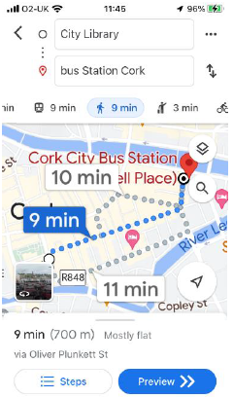 | 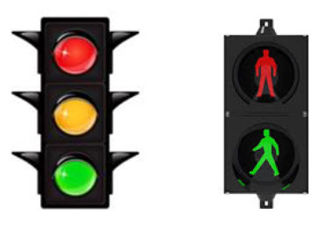 | 